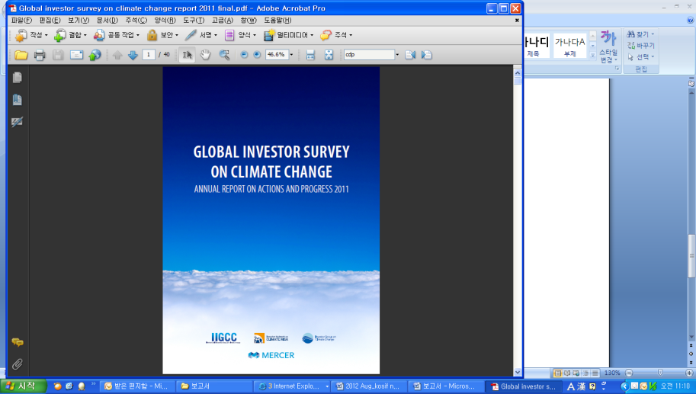**GLOBAL INVESTOR SURVEYON CLIMATE CHANGE**

**ANNUAL REPORT ON ACTIONS AND PROGRESS 2011**

발행일: 2012. 8 / 발행처: Mercer

기후변화와 관련된 투자자의 인식 및 투자형태를 분석한 두 번째 연간보고서로 기후 변화에 관한 유럽 기관투자자 그룹 (IIGCC), 기후 위험에 관한 북 아메리카 투자자 네트워크(INCR) 그리고 기후 변화에 관한 호주와 뉴질랜드 투자자 그룹 (IGCC) 의 후원으로 작성된 보고서입니다. 이번 보고서에는 12조 달러를 운용하는 총 93개의 투자자 그룹(42 asset owners and 51 asset managers)이 설문에 참여하였습니다.

<보고서는 첨부된 파일을 다운로드 받으시면 됩니다.>

<2010년 보고서: <http://www.kosif.org/board/bbs/board.php?bo_table=interior&wr_id=400>>

http://www.kosif.org/board/bbs/board.php?bo_table=interior&wr_id=421